ÉN KÉSZÍTETTEM NÖVÉNYBŐL!- Projektverseny 2024. összegzése

Pályázat időtartama: 2024. május 3. és 2024.június 3. Technikai okok miatt a leadást június 14.-ig hosszabbítottuk meg.
A projektversenyen a Tószegi Általános Iskola Endre Király Tagintézményének valamennyi diákja indulhatott egyénileg, párban, vagy csoportban. Egy tanuló több munkát is beadhatott.
A versenymunkák mindegyike legnagyobbrészt növényből, vagy feldolgozott növényből kellett, hogy álljon (például fából, lenből, gyógynövényből, de a papír is ide tartozik!). A rögzítés, vagy az alapanyagok kis része lehetett más anyagból is.
A pályázatra 3 kategóriában lehetett munkát leadni:
1.tárgy 2. tartós élelmiszer 3. egyéb

7 versenyző egyéb és tárgy kategóriában adott be összesen 8 pályamunkát a felelős tanárnak. A késztésről a képeket beküldték, 3 esetben tanár előtt készült a munka.
A munkákat szakmai zsűri bírálta el: Szokolyi Beáta technika szaktanár és Kalmárné Kóródi Zsuzsanna rajz szakos tanár, a Lieto kézműves foglalkozás vezetője.
Versenyzők és pályamunkák:
Egyéb kategória
Pályázó neve | Osztálya | Pályamunkája | Kategória | Helyezés
Vámos Kitti | 4. | Rózsa parfüm | egyéb- illatszer | 1.
Bereczky Zsolt | 5. | körömvirág krém | egyéb- kozmetikusm | 1.
Mészáros Hajnalka | 6. | fürdőbomba | egyéb- kozmetikum | 2.

Tárgy kategória
Pályázó neve | Osztálya | Pályamunkája | Kategória | Helyezés
Zákány Csenge | 7. | tükrös, festett fa doboz | tárgy | 1.
Kondor Linett | 7. | fa doboz | tárgy | 2.
Szentesi Fruzsina | 5. | varrott papírszív | tárgy | 2.
Bereczky Zsolt | 5. | origami sárkány | tárgy | 3.
Tóth Nikolett | 6. | szív mintás fa dísz | tárgy | különdíj

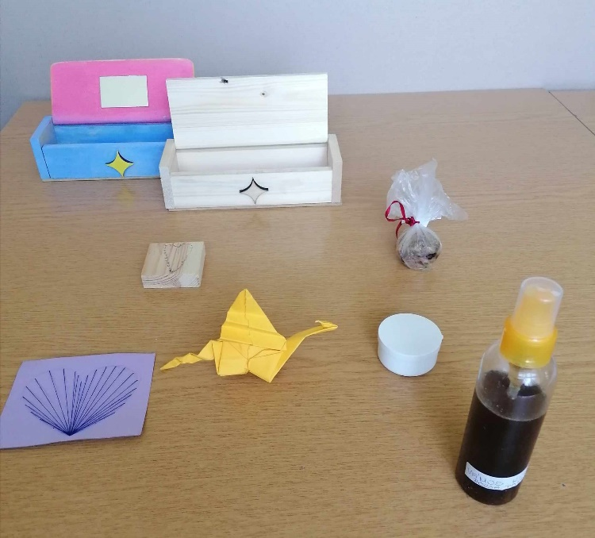

A projektmunkák helyezések szerint:

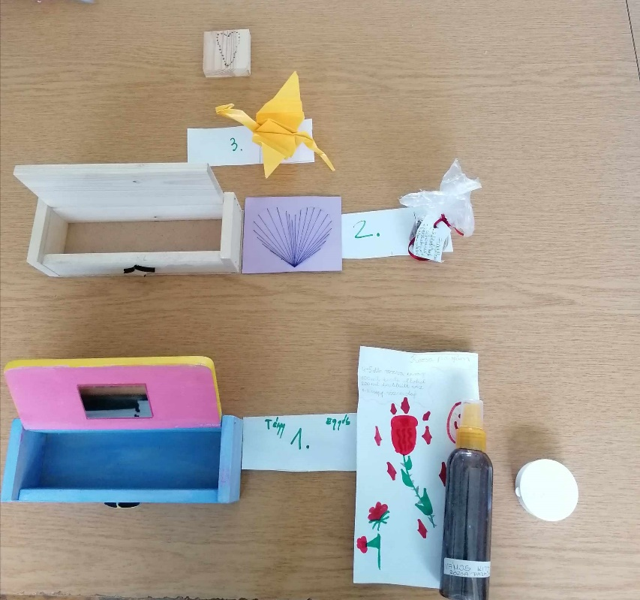

Tiszavárkony, 2024. 06. 18.

Szokolyi Beáta Tíme
projektversenyért felelős tanár

